出國報告（出國類別：研究）

以流域為單位之森林管理系統研習報告書

服務機關：行政院農業委員會林業試驗所
姓名職稱：陳 財輝 研究員

派赴國家：日本
出國期間：101年07月29日~08月05日
報告日期：101年10月05日

目次
壹、目的------------------------------------------------------------3
貳、過程------------------------------------------------------------4
參、心得------------------------------------------------------------7
肆、建議------------------------------------------------------------15

農委會補助專題研究計畫項下赴國外研習心得報告
日期：101年10月 05 日

計畫編號 | 101農科－4. 2. 1－森－G2
計畫名稱 | 以流域為單位之森林管理系統研習
出國人員姓名 | 陳 財輝 | 服務機構及職稱 | 農委會林業試驗所 研究員
研習時間 | 101年07月29日至  101年08月 05日 | 研習  地點 | 日本東京大學  森林總合研究所  森林總合研究所關西支所  東京都水道局  東京都留文科大學  京都大學野外科學研究中心
研習名稱 | (中文) 以流域為單位之森林管理系統研習  (英文) Forest management system on watershed unit
演講題目 | (中文)台灣上游集水區之水源涵養保安林  (英文) Water-source containing protection forests of upper part watershed in Taiwan

壹、目的
為發揮森林之國土保安及水源涵養機能，日本從1991年開始推行「森林之流域管理系統」，本系統中規劃國有林地以流域為單位，藉著流域內上游到下游之國有林與公私有林相關單位共同執行森林撫育管理工作，並與NPO非營利法人及志工團體等合作森林營造等工作，建立地域性新森林共同維護管理模式。
日本林野廳在每個流域訂定「國有林野事業流域管理推廣行動計畫」，藉以支付執行各地域問題所需之經費來源。在中央林野廳計畫指導下，執行流域內上下游各單位合作執行森林管理整備事例極多，諸如福岡市水源林、鳥取縣江府町公私合營之啤酒公司等；日本森林總合研究所四國支所等，也積極從事流域森林保全相關研究工作。
近年來，日本從事林業工作之人力老化嚴重，加上木材售價低迷，為加強低成本之施業法及木材供給量之穩定，該計畫配合列狀間伐、林道路網及高性能林業機械推廣等案例，舉辦現地研討會說明，期待能實際提升私有林相關經營業者的技術水準。

另外，在較為偏遠之私有林，若其與國有林混在一起，則合作設立森林共同施業地，減低私有林之林道維護等管理費用負擔，目前全日本共有46個地點，分別設立類似的森林經營事業體。
本項研習日本之流域森林管理系統、日本水源林各管理機關責任分工模式及流域森林之林產物收穫模式等新的森林之流域管理系統，其運作概念及共同作業模式影響如何，有待現地調查檢證，做為未來台灣流域森林之維持管理與水源涵養保安林等經營管理模式，值得深入研究探討。
農委會101年「以流域為單位之森林管理系統」研習計畫，本計畫下編列國外考查費用，供赴日本森林總合研究所、日本東京大學和日本京都大學野外研究科學中心等多處進行研習，已於101年7月29日到8月5日期間，和日本森林管理研究人員進行廣泛之研究交流外，並到日本各地地現場研習。透過本次研習之聯繫接洽、現地考察與觀摩將可增廣視野，因而對今後水源林相關研究和台灣森林水源涵養保安等綜合性之森林管理對策擬定甚有助益。

貳、過程
一、行程
日 期 | 地 點 | 旅 程 內 容
101年  07月29日(日) | 台北→日本東京羽田  機場→東京大學 | 行程，下午赴東京大學拜訪酒井孝夫教授，研習森林管理技術。
07月30日(一) | 東京都內→森林總合研究所→東京神田 | 拜訪森林總合研究，菊地賢博士等提供研習內容及提供流域森林管理及水源林等相關資料。
07月31日(二) | 東京都內→山梨縣→  東京都水源涵養保安林考察→大月→東京 | 東京都留文科大學泉桂子教授及東京都水道局村木瑞穗課長陪同，現地研習東京都水源涵養保安林經營管理措施。回程於都留文科大學校園，舉辦研討會發表相關論文。
08月01日(三) | 東京都內→名古屋→  伊勢→名古屋 | 東京搭新幹線轉伊勢線電車，前往三重縣伊勢神宮林研習森林管理。
08月02日(四) | 名古屋→速水林業→  森林總研關西支所  →京都都內 | 由森林總合研究所關西支所大柱克博陪同研習速水林業經營，之後前往京都內，拜訪關西支所長。
08月03日(五) | 京都都內→京都大學野外科學研究中心→上賀茂試驗地→京都 | 前往京都大学野外科學研究中心拜訪柴田昌三教授，並由柴田教授陪同前往京都大學上賀茂試驗地研習，再拜訪岩坪五郎名譽教授。
08月04日(六) | 京都→琵琶湖近郊水源保護林→京都 | 由森林總研大柱克博陪同前往京都近郊，研習日本新近之里山森林經營管理技術。
08月05日(日) | 京都→大阪→關西機場→台北 | 返國

二、行程簡介
101年07月29日(星期日)
一大早前往台北松山機場，搭乘長榮航空早上班機前往日本羽田機場，之後轉乘羽田快線捷運前往東京都內神田附近旅館住宿。因隔日星期一東京大學酒井教授會議極多，之前約定利用星期假日，前往酒井教授研究室拜訪，研習日本森林管理所需之先進林業機械及相關作業道施工技術。
07月30日(星期一)
前往森林總合研究所拜訪，該所菊地 賢博士提供許多有關本次研習地區的流域森林管理相關研究資料供參，並對後續現地研習項目提供初步的背景資料，深化對現地研習內容的了解。
07月31日(星期二)
由森林總合研究所提供詳盡資料，自行搭乘東日本國鐵中央線前往山梨縣大月站，東京都留文科大學泉 桂子教授及菊地和也先生出口處等待，由泉教授開車前往東京都水源涵養保安林柳澤鞍部，東京都水道局村木瑞穗課長也從青梅趕來此地會合，並由村木課長沿途現地解說水源林之沿革及經營管理情形。下午，再與泉教授回到都留文科大學2號館，共同舉辦水源涵養林研討會，台日雙方分別介紹各國之森林及林業等水源涵養保安林制度等。
08月01日(星期三)
由森林總合研究所提出詳細移動資料，自行搭乘新幹線前往名古屋，之後再轉搭伊勢線前往三重縣伊勢市，考察伊勢神宮林之流域森林之經營管理現況。
08月02日(星期四)
由森林總合研究所關西支所大柱克博博士陪同開車前往速水林業研習，全程由素水 亨負責人親自詳細解說，得以了解為何能得日本第一林業公司的美譽。之後，由大柱博士開車前往京都市，拜訪森林總合研究所關西支所藤井智之支所長等，分別就日本里山橡木枯死原因調查及流域森林管理制度等廣泛討論。
08月03日(星期五)
由森林總合研究所關西支所大柱克博博士陪同，拜訪京都大學野外科學研究中心，再由柴田昌三教授說明京都大學上賀茂試驗地相關森林管理研究設施，以及日本水源涵養林復舊之對策及執行等。
08月04日(星期六)
由森林總合研究所關西支所大柱克博博士開車，前往京都市北郊琵琶湖試驗地，線地研習水源涵養保安林的流域森林管理現況，同時研習該支所里山試驗地之森林管理計畫執行情形對策，以及執行之困難點等寶貴意見。
08月05日(星期日) 從京都經大阪，再從關西機場回到台北松山機場，完成現地研習之工作目標。
參、研習心得
一、日本的水源涵養保安林
近年來，森林的公益性機能日益受高度重視。因此，過去森林以木材生産為主之森林經營計畫，逐漸修正為考量木材生産機能與公益性機能兼顧之森林經營計畫，而森林的公益性機能中，特別是水源涵養機能與人類的生活有密切的關係。目前日本的林業經營條件日益惡化，致使多數森林呈荒廢放棄狀態，難以發經揮森林的公益機能。
東京都水源林管理事例，榮獲世界銀行與世界自然基金會(WWF)推薦，被列為世界百大都市水源林，是日本水源林的代表，其由東京都水道局管理，位於東京都奥多摩町、山梨縣丹波山村、小菅村、甲州市等範圍，水源林管理面積達21,600 ha，其成立時間可追溯至1910 年。東京都水道局積極購買多摩川流域荒廢之私有林加以經營，水源林經營管理逐步邁入全球視野之全新的階段。
都京都1999年「水道水源林第10 次經營計畫」的特色，不僅為「水源林的管理」，而是從地球環境問題之宏觀視野，展開水源林保護活動。為防止地球日益暖化，人工林需進行適切的撫育更新，進而實施複層林化，以及推展間伐材的有効利用等森林管理工作。同時，在多摩川上流域環境對策方面，防止非法丟棄、水源地汚染防止（汚水對策、開發行為監測等）及清掃活動等項，依據ISO 14001 環境管理系統等加以運用。
根據日本水源林研究權威、目前為都留文科大學泉 桂子教授(原在日本森林總合研究所東北支所服務)多年來的研究成果報告摘錄而來。泉教授最初以東京都水源最上游之甲府市水源林為研究對象，其整理過去長期的森林經營計畫書，說明甲府市水源林經營計畫目的演變，戰後之第Ⅰ期(1946～1955)為砍伐針葉樹壯齢林，第Ⅱ期(1956～1978)為木材生産機能高度發揮，提供市政大量財源，第Ⅲ期(1979～2000)為水源涵養機能高度發揮時期。甲府市水源林經營計畫實施過程中，第Ⅰ期為水源林經營事業的摸索時期、第Ⅱ期則為大量伐採與跡地造林，以及人工林初期撫育實施時期、第Ⅲ期為公共事業之撫育實施時期，此期不僅計畫規模較過去大為縮小，且幾乎無實施伐採、新植、補植，而且除間伐及撫育除草等人工林撫育作業之經費，幾乎全部從治山等公共事業經費支援。

前述甲府市水源林經營計畫內容再詳細說明如下，第Ⅰ期(1946～1955)的經營適逢戰後的混亂與復興期，大多僅沿用戰前大昭和製紙的經營計畫。伐採量及造林面積僅有少數，為水源林經營的模索時期。
第Ⅱ期( 1956～1978 年)為對地方財政貢獻大及擴大造林時期，本期經營計畫的特點如下:
- 水源涵養機能與木材生産機能兩者調整方面，森林資源之林木的價値而言，亦即為提高經濟與水源涵養機能、景觀維持機能等共同發揮功能。而且木材生産與公益性機能可同時發揮。再加上，水源林為甲府市政府之財産林，對地方財政貢獻不少，此時期擴大造林目標樹種主要為落葉松。
- 為推展擴大造林，作業以皆伐高林作業為主。雖從1964年以後導入天然更新作業，實際伐採計畫僅集中於可人工更新作業地方。其他，在亜高山地帶不易大幅導入人工更新，因此該計畫僅實施2年而已，之後作業量大幅縮小。
- 以規整收穫方式之伐採經營計畫，皆伐高林作業使用最大伐期齡之平均成長量，収穫規整可使收益達最大化，由於伐採量遠超過成長量，造成既存蓄積林分材積大量被蠶食消失。
第Ⅲ期(1979～2000 年)則為水源涵養機能高度發揮及事業縮小時期。本期經營計畫的特點:水源林的經營目的，係為使甲府市市有林(奥御岳水源林) 的經營，培育出健全的森林，來調節河川流量、浄化水質、防止土砂流出等目的，充分發揮森林的水源涵養機能。不再以森林的木材生産為主要目的，而是以造成森林土壤滲透機能佳，以及土砂流出防止機能高的森林為主。
上述目的之下，水源林的經營方針如下列4點:
- 實施水源涵養機能更能發揮之森林施業。
- 考量保護荒川水壩，積極的實施抑止土砂之治山事業。
- 增加秩父多摩國立公園地域之自然保護。
- 提供市政府財政及地域産業需要，以及儲備將來所需之林木収穫。
在此經營方針之下，重視森林水源涵養機能的發揮及自然保護，反而木材生産成為次要的目標。亦即，不再對天然林進行施業，僅對既存人工林實施皆伐施業，部分林分則誘導為長伐期施業及混交林等。因此，甲府市水源林分別設置下列4種施業地域。
- 保存地域998 ha 為禁伐，以原生林相加以保存。
- 一般施業地域536 ha，依照一般林業標準施業，提高伐期齡且分散伐區。由於水源林最好能具有落葉、落枝、地被草本、高木、低木層及土壤條件好的狀態，在一般施業地内人工造林時，需充分考慮目前林地狀況，以能提高水源涵養機能、及兼顧良質材生産，再來選定植栽樹種的優先順序。而且，一般施業地過去落葉松造林地内立地條件較好處，下木栽植日本扁柏、槭樹等，以營造二段林來提高水源涵養機能。在此地域因應水源林地經營重點，不再實施大面積主伐作業，伐採以小面積當地自家用薪炭材用，另在過去造林地周邊實施整理伐而已。
- 特殊施業地域424 ha，以混交林施業(或是多段林)，藉以改變林相組成，實施伐期齢超過100年以上之長伐期施業。
- 治山地域602 ha，積極導入治山事業，進行林地保全目的。在該地域不以經濟林伐採為主，伐木時儘量保留天然生有用樹種，提高林地的水源涵養機能。本地域之造林，在立地條件較佳處，進行天然林整理伐採、並實施樹種改換。過去落葉松單純林造林地(10年生以下)内，林下也栽植日本扁柏等有用樹種，建造二段林提高水源涵養機能。
目前，日本的水源林管理面臨重大的轉捩點，下游之地方公共團體等及上游地方公共團體共同合作，進行水源地之植林及間伐等森林整備事例日漸增多。諸如，愛知縣豊田市及神奈川縣之自來水費，業已加徵水源地域的森林管理費用；另在高知縣及岡山縣等地，以「森林環境税」或「森林營造縣民税」等外加方式徵稅，作為河川上游地域之森林整備之用。亦即，水源林管理為面積擴大時期，其以地方政府目的税的費用負担與自來水費連動，將森林管理費用的徵收與公部門森林管理相互連結。
河川下游地域之都市水道局陸續購買上游水源地域的森林，直接進行經營事例亦逐漸增多。諸如，東京都水源林( 約21,600 ha，含東京都內部分)、横濱市水源林( 約2,800 ha)與甲府市水源林(甲府市奥御岳市有林)，位於山梨縣甲府市御岳町，林地面積約2,600 ha。山梨縣境内水源涵養林面積極廣，在日本全國中較為特殊，為下游他縣市水利用者所擁有且被經營管理之水源林。
二、日本以流域為單位之森林管理系統
由於日本木材價格顯著降低，林業伐採持續利不及費，山村人口不僅過疏、且多是老齡人口，森林整理作業難以推行，造成無間伐密植人工林到處可見，森林所有之公益性機能難以發揮來因應國民所需。因此，為求流域內森林整備、木材提供等綜合性推行，日本林業界20多年前即提出「森林的流域管理系統」的做法構想。日本林野廳從1991年起，將全國的森林劃分為158個以流域為單位之計畫區，推行以流域為單位之森林管理系統。
此流域管理系統有兩大特色。首先，森林的管理以流域為基本的單位，使上游地域與下游地域之關係者加以連結。在此種想法之下，下游地域的人對森林的期待，可以具體的反應在上游地域的森林整備上。諸如，可提供大量水源之大都市上流的森林，為提高森林的水源涵養機能，必須適時實施保安林整備、複層林及長伐期施業等森林管理作業。因而，下游都市住民等需對森林整備提供必要經費的支援。
其次，各個流域之國公私有林等森林所有者成為一體，森林作業規模有增加的好處，林業機械化促進及林道或作業道開設、甚至整年度之工作量確保及勞動力調整會較佳。據此，因應國民對森林的多様性需求，森林整備水準提升、林業生産性增加、地域木材的安定供給等均指日可待。
流域管理系統推動體制方面，流域内之市町村、森林及林業或林産業等相關單位，共同組織成立流域森林及林業活性化中心，其下設置協議會，共同策定各個流域之活動的基本方針及實施計畫，促進關係者間的合意形成，使流域成為一體來推動森林管理工作。此流域管理系統有下列特色。
1. 國有林與公私有林合作
國有林野之經營管理方面，與公私有林在同一流域（森林計畫區）為基本的單位，兩者協調森林的整備及林業的活性化等相關作法。在森林的流域管理系統之下，確實掌握流域內的待解決課題及相關需求等，共同檢討策定或修正森林計畫等建議，國有林主動與公私民有林關係者合作推動。
因此，在做成或變更國有林野事業各流域之「地域管理經營計畫」時，須聽取關係都道府縣、流域内市町村及公私有林關係者的意見。
公私有林行政相關人員亦可参加前述團體會議或舉辦檢討會等，相互交換流域内相關議題的意見及資訊交換。有關公私有林與國有林相隣接地域，依據公私有林關係人員的協定，得以參加整體性之森林整備。該地域林業關係者，提升森林施業技術，可參加間伐材的利用等研習會。國有林除了活化國有林野相關特性外，也需深化與公私有林關係者的合作。

2. 國有林野事業流域管理推進行動計畫
前述日本全國的森林以流域為單位，區分為158個計劃區，各個流域內森林培育，以及為促進林業及木材産業的振興，分別提出各自的森林流域管理系統，主要將公私有林與國有林成為一體，共同實施相關林業經營管理工作。在此計畫中，國有林需掌握各地域中主要期望或資訊，尤其需集中優先性課題上，與相關行政機關及一般企業、NPO非營利法人等合作推行。
另外，再加上下游地域及都市地區住民等，為能對森林、林業及木材産業等功能及重要性深入理解，舉辦森林及林業的重要性宣導會、都市地區中小學生之森林教室、下游地域之森林志工團體等，提供野外教室等活動實施，使上下游成為一體，推展健全的森林社會團體活動。
從2001年度起，森林的流域管理系統事業營運，為了讓外界更明白了解，多以圖表方式，推行「國有林野事業流域管理推進行動計畫」，目前正實施2010年度起第3個年度計畫之第4次行動計畫。其詳細從林野廳相關網站可知(http://www.rinya.maff.go.jp/j/kokuyu_rinya/kokumin_mori/ryuiki/pg.html)。
3. 行動計畫之重點事項
儘量蒐集了解各流域森林整備的課題及需求，透過流域森林管理系統事業營運，尤其如下列事項加以重點性推動。
(1)朝向木材安定供給體制確立，推展計畫性木材供給。
(2)獲得關係者之流域方面，依森林共同施業團地之設置等，使公私有林與國有林成為一體之生産目標，共同實施効率性的路網整備等，企求森林共同施業，積極的推展合理化的施業。
(3)一方面與公私有林行政單位合作，提供計畫性事業研修等必要野外場所提供，透過林業技術推廣，推展林業事業體之育成。
(4)提供治山技術等有關安全等資訊，介紹森林保護有關之新知。
(5)推展野生鳥獸共存及生物多様性保全，流域內各單位有關森林施業的配套做法。
(6)強化上下游的合作，提供下游住民等森林資訊、林業體驗活動、自然環境維持等相關需求。
4. 流域內個配套作法事例
森林之流域管理系統，係依據林野廳1992年10月16日第501號林野廳長官公告來推動。下列森林之流域管理事例，原則上一年3次，從各都道府縣之森林管理局所提供的資訊而加以統計。
日本林野廳面臨林業及木材産業的大轉換期，今後針對森林、林業、木材産業等抱有各種的課題，從川上到川下等之關係者成為一體，因應各地域不同特，企圖實施森林整備及林業、木材産業振興之配套作法極為重要。
最近林野廳流域森林管理系統統計之例，諸如: 和歌山縣「甲野村山地域美麗森林營造推進協定」，以公私有林與國有林合作設定森林共同施業團地；其他，亦有紀南、紀北、紀中地區，公私有林與國有林合作推行「低花費林業的推展(連續)」；或是，和歌山縣與縣森林組合聯合會合作舉辦「低花費作業系統研習會」；或是，京都府、森林總合研究所、京都府林業試驗場等合作，推行「松林再生之除伐及地表擾動處理，舉辦耐松材線蟲松樹育成協議會」；德島縣等縣內各市町村合作，實施地域木材的推廣利用等宣傳活動。

三、日本里山森林的再生
日本里山研究先驅為森林總合研究所関西支所，尤其以森林生態研究群主任研究員大住克博為主，他目前兼任東京大學院農學院生命科学研究科教授。大住教授目前住在京都，本次京都琵琶湖里山林現地考察，承蒙大柱教授詳細介紹，最近出版「人與自然的環境史」。
里山有多種的定義。地域性區分而言，係與偏遠深奥山相對之名詞；植生性而言，係為雜木林與殼斗科小楢(Quercus serrata Thunb.)之山林；産業性而言，則為薪炭林、農用林；文化性則為鄉里淺山、都市周邊地等。一般定義，日常生活及農業之故，地域的人們所利用或維持之森林為中心之景觀。在關西近畿地方，3成土地面積為里山，在日本全國約占了2成。
里山林是介於天然林與人工林之間，人與自然兩者協同生產之森林。日本的森林為國土面積65％，其中37％森林為里山林。人與自然協同是指，藉著人力伐採利用林木，林木藉根株萌芽而再生之意。里山林在傳統利用方面，引火整地、用材伐採、薪炭材伐採、砍柴、採集枯葉、採草、放牧、山野草木果實採取等，其中草料為牛馬食餌、落葉則為堆厩肥原料之用。里山之森林與農業與生活有密不可分緊密關係。
里山的歴史方面，從江戸時代的里山，因「草山」的面積很多，透過草類提供來支應農業的需要，因當時稻米為主及土木技術提升，水田面積大為擴充，緑肥需要量飛躍性擴大。明治以後，伴隨著輸入肥料及化學肥料的普及，草山利用大為減少，而改變為薪炭利用。都市住民増加級鐵道輸送擃大，薪炭需要亦隨之增加。
小楢在幼年數即可結實，甚至萌芽力強，最適合做為薪炭材樹種。日本江戸時期大多作為緑肥，肥效很高，早期利用「草山」利，擴大農業的生產。通常，耕地50 ha之外、草地250～500 ha、落葉樹30～35 ha之組合，作為里山農林業生產規模。
目前，里山的問題入下，樹木高齡化、大徑化、常緑樹入侵。林内無後繼樹木、小楢的果實生長需要光線、即使高齢木伐採，其萌芽力會減低。小楢胸徑超過30㎝以上之30年生以上林木，萌芽能力顯著降低。
1980年底以後，西日本各地陸續大量發生殼斗科小楢類林木枯死。其樹幹常見小楢穿孔蟲大量樹幹穿孔現象。雖然蟲害影響已有長久時間，最近幾年纔研究發現穿孔蟲會帶來黴菌(小楢枯萎菌)。日本關西從10年前已發生小楢枯死問題，關東最近數年間判斷會陸續擴大。
小楢穿孔蟲不會在直徑20㎝以内樹木繁殖，關西七國山地方1 公頃萌芽更新地應該不會有問題，但鎌倉古道西側南部之高林施業地老齡小楢的危險性高，希望加強持續監測。小楢枯死之病原菌係為絲狀菌，亦即為黴菌。小楢枯死被害林木樹齢大多為40～70年生，亦即高齢大徑木容易被害，里山長期放棄管理之森林蘊藏著危險。
高林施業地之小楢個體較大，一般志工團體無法砍伐處理。萌芽更新地之里山林，需持續實施砍伐更新作業。里山管理需要社會各界支援，並將里山資源有効利用，特別是要能發展出事業化系統。
小楢等落葉樹之薪炭林，10～30年周期可被伐採、從根株處可自行萌芽再生。小楢青壯林木的萌芽再生能力高，且5, 6年生之實生幼樹即可結種子（山毛櫸需50年、櫟樹需15年），即使常綠樹可生育地域之里山，仍為優勢分布種。
但從1960年代以後，燃料革命而致薪炭需要量大為減少，多數的里山林成為荒廢放棄狀態。迄今已超過50年不再伐採薪炭材，因此里山林木長得很高大、森林中下層植被密布（耐陰性強之常綠樹及箭竹類），過去明亮之里山林已轉變為陰暗之森林。經適當管理之里山林，因林間有適度的光線、草花及落葉的四季變化期，而呈現多樣性的植物，蛾類等昆蟲也會增多。但這些多樣性之生物，因目前里山的變化而大為減少，以致有里山的生物多様性危機等問題出現。
近年來，里山再生保護運動日漸增多，應用最多的是公園型里山之整備活動。在既有的小猶等大徑木加以伐採，或是整理伐除低木類灌叢或箭竹類，使里山林的林内亮度增加，藉以維持生物的多様性。但是，整理這些工作仍有下列問題，①小猶大樹已高齡化（30年生以上）、大徑化（胸高直徑30㎝以上），其萌芽再生能力已大為降低、②既使將小猶大樹擇伐，林內光線增亮、椎櫟(Castanopsis cuspidata (Thunb.) Schottky)等常綠樹反而成為優勢，其結果仍導致③小猶林的健康更降低，小猶枯死現象更為嚴重。
為維持小猶類里山林的健全，傳統的管理手法之小規模皆伐而致低木化，而能再度回復為年輕森林才行。因此，最大的問題為，必須思考皆伐所得大量的木材如何加以利用。目前，薪材及顆粒燃料等利用有增多趨勢，社會各階層皆盡力配合使用。重要的是，住民與土地所有者與行政等公私部門，如何有效來共同執行之事極為重要。
住宅附近的里山林，供作香菇原木材利用時，由整個地域合作實施，以傳統性低林管理。但是，大多的里山林，長期以來皆呈荒廢放棄狀態。小猶林內日本苦竹及孟宗竹入侵，林床上箭竹類及常綠闊葉樹茂密，森林内實難以進入。
此種荒廢放棄狀態之竹林整備的最大課題之一，即是伐採的竹材如何利用之事。雖可製作燒炭用之竹炭，但其使用量極少。或是可以粉碎機將竹稈打成細竹片，並使發酵供作堆肥利用，但更有効率的做法為何，仍有待多方共同研發新用途。
肆、建議
一、加強水源林經營及水資源涵養功效之研究
東京都水源林經營管理歷史久遠，近年來積極購買多摩川上游流域荒廢之私有林加以經營，水源林經營管理逐步邁入全球視野之全新的階段。
為求水源林水源涵養機能高度發揮，水源林需要實施間伐等相關經營，藉以培育出健全的森林，達成調節河川流量、浄化水質、防止土砂流出等目的，充分發揮森林的水源涵養機能。雖然水源林經營不以木材生産為主要目的，但是台灣完全以不實施任何砍伐作業的方式是否恰當，實有待深入檢討。如何建造森林土壤滲透能力佳及土砂流出少之森林，以及人工針闊林的水源涵養功效為何，仍有待積極研究探討。
二、加強進行本土化流域森林管理研究
由於木材價格長期低迷，造成森林多呈放棄經營狀態，此種情形日本與台灣幾乎同出一轍。日本林業界為打開1000萬公頃人工林多呈放棄經營狀態，藉著重新將全國的森林以流域為單位區分為158個計劃區，分別針對各個流域內森林培育以及如何促進林業及木材産業振興等，各自以森林流域管理系統將公私有林與國有林合為一體，共同實施相關林業間伐等經營管理工作。同時，國有林需積極掌握各地域中主要資訊，選定優先性實施課題，與相關行政機關及一般企業、NPO非營利法人等合作推行方式，實可供我國林業界目前參考應用，各種相關做法宜由林務局派員前往詳細了解較佳。
三、加強與日本進行里山林相關研究
日本近畿帶為里山研究之重心，日本及東南亞之里山再生保護運動日漸增多，2010年10月第十屆締約方大會(COP10)在名古屋召開的「生物多樣性公約」中所提出的里山倡議 (Satoyama Initiative)，日本社會薪炭材利用隨著時代不同而無砍伐利用，反而對農林生態系產生危害。本次透過森林總合研究所關西支所最核心研究人員的事例說明，得以了解落葉闊葉樹之小猶等大徑木久未伐採，造成里山生態系受到威脅。積極伐採利用里山林的木材，藉以維持生物的多様性，社會各界共同實施間伐撫育工作極為重要，未來希望有機會能延攬大柱克博教授親自來說明。

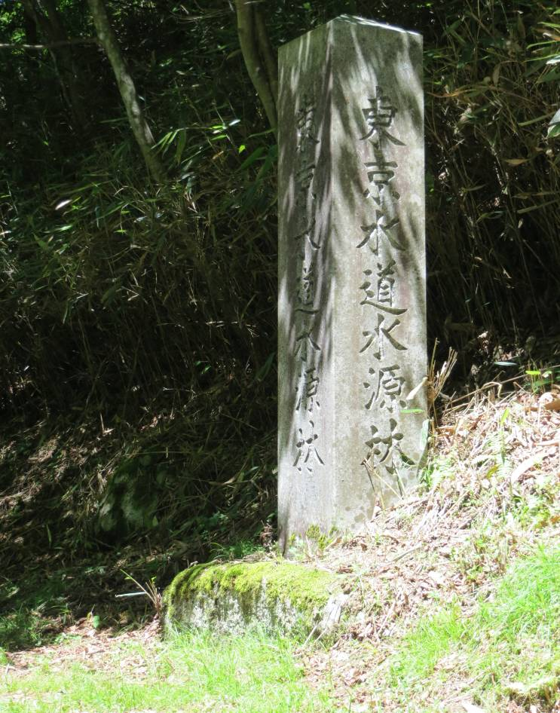
圖 1. 東京都水道局所管之水源涵養保安林
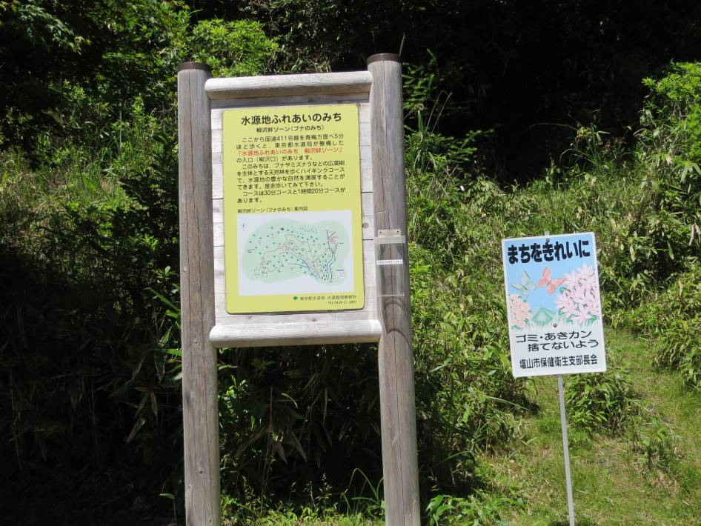
圖 2. 水源涵養保安林可供環境教育之解說場所

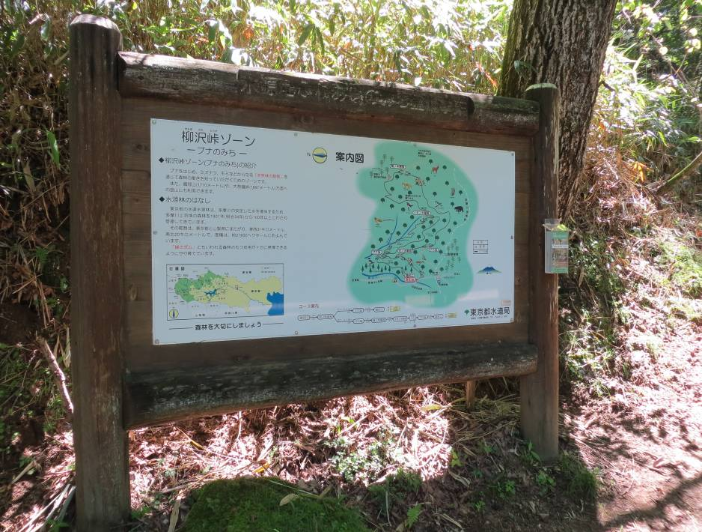
圖 3. 水源林亦為森林遊憩及登山健行體驗場所

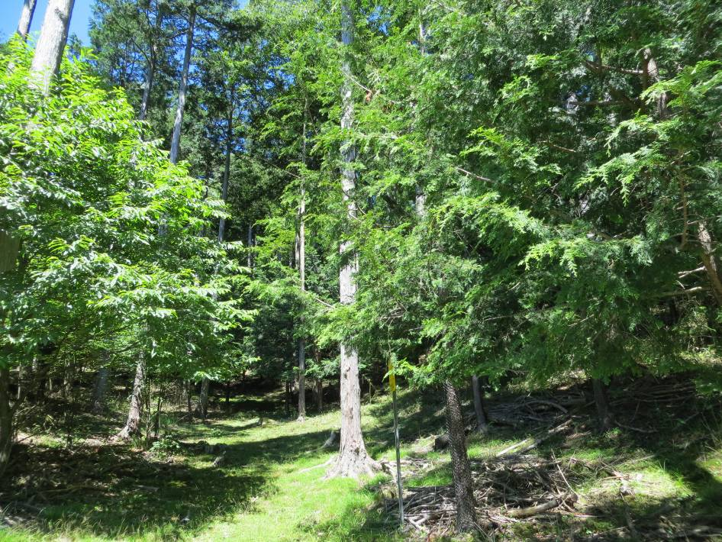
圖 4. 水源林實施複層林營造及林木保護作業

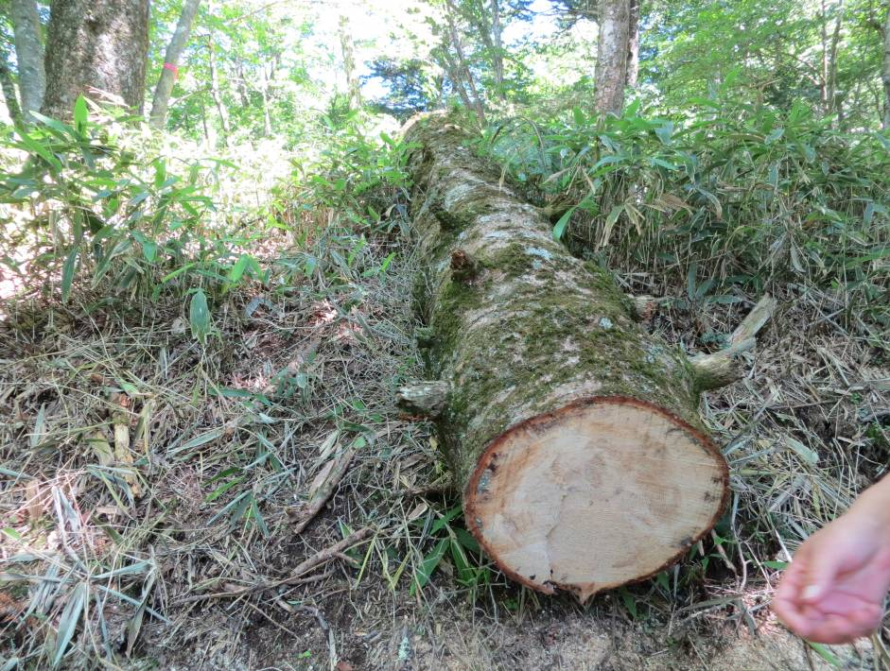
圖 5. 水源林定期實施傾斜木及腐朽木伐除作業

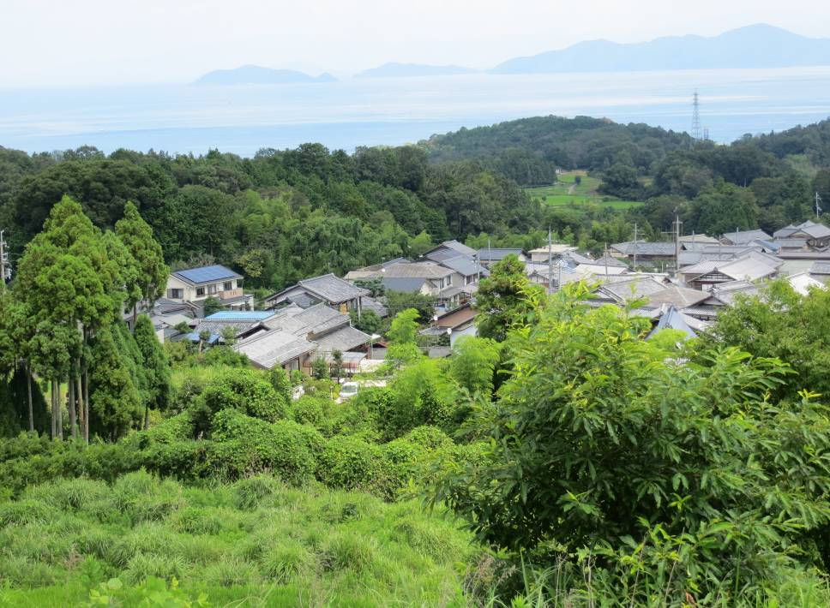
圖 6. 日本近畿一帶里山農林業傳統生活景觀
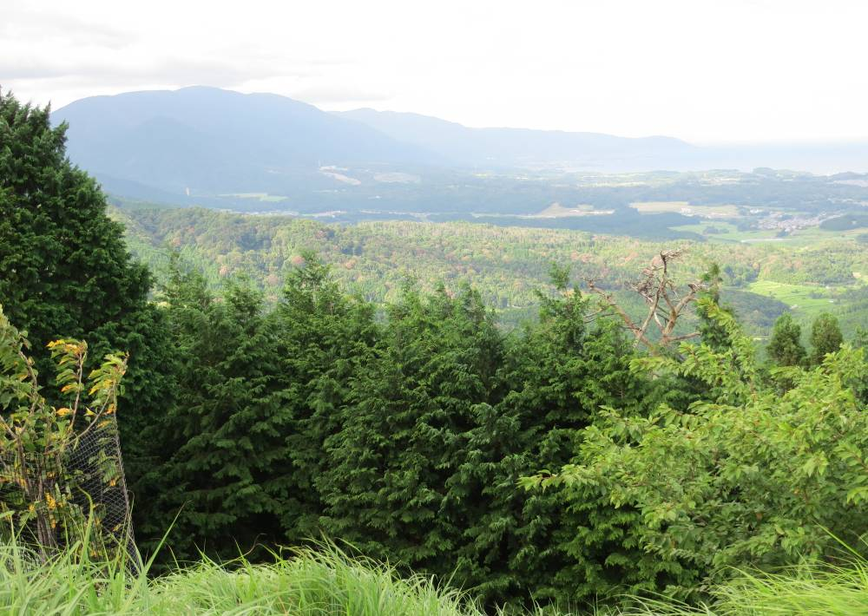
圖 7. 日本近畿一帶里山小猶落葉大徑木逐漸枯死

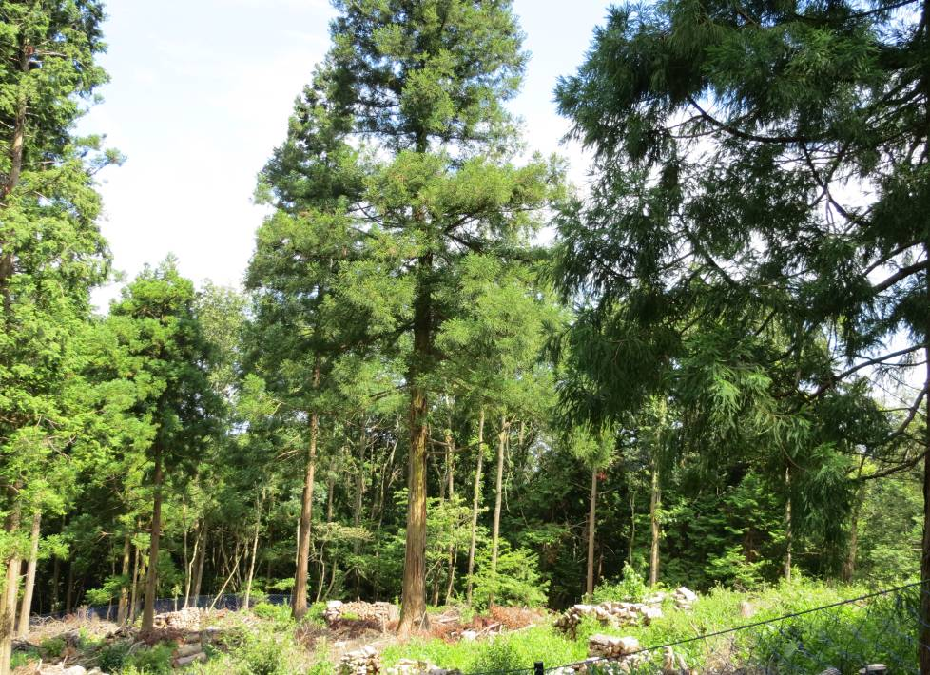
圖 8. 里山林木間伐供做薪材利用等體驗活動

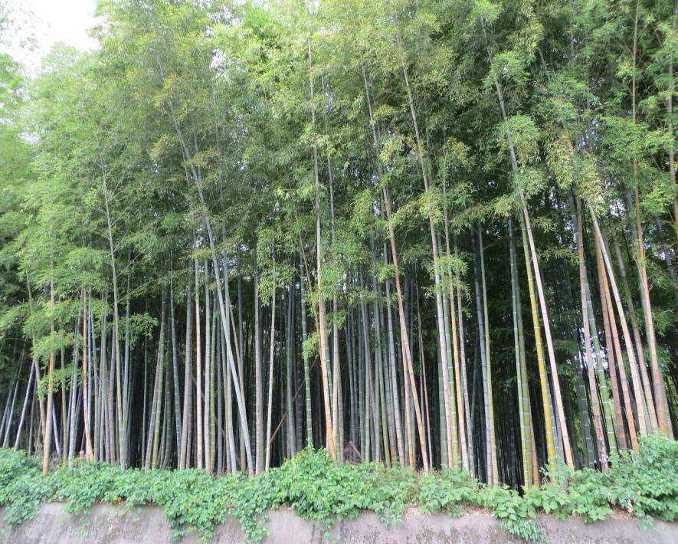
圖 9. 日本里山以孟宗竹林的擴大影響最大，有待積極間伐利用

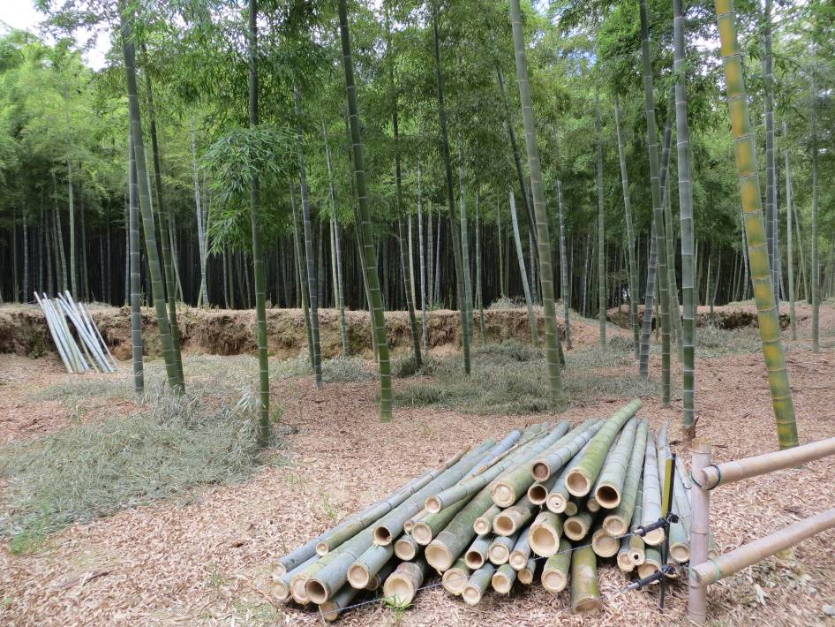
圖 10. 里山孟宗竹林每年需間伐4年生以上竹稈利用
出國報告審核表(1011005)
出國報告名稱：「以流域為單位之森林管理系統」研習報告書
附件
出國人姓名 |  |  | 職 稱 | 服務單位
陳 財 輝 |  |  | 研究員 | 林業試驗所
出國類別 |  |  | □考察 □進修 □研究 □實習  ▉其他 研習 (例如國際會議、國際比賽、業務接洽等)
出國期間：101年7月29日至101年8月5日 |  |  |  | 報告繳交日期：101年10月5日
出  國  計  畫  主  辦  機  關  審  核  意  見 | □1.依限繳交出國報告  □2.格式完整  □3.無抄襲相關出國報告  □4.內容充實完備  □5.建議具參考價值  □6.送本機關參考或研辦  □7.送上級機關參考  □8.退回補正，原因：原因：□不符原核定出國計畫 □以外文撰寫或僅以所蒐集外文資料為內容 □內容空洞簡略或未涵蓋規定要項 □抄襲相關出國報告之全部或部分內容 □電子檔案未依格式辦理 □未於資訊網登錄提要資料及傳送出國報告電子檔  □9.本報告除上傳至出國報告資訊網外，將採行之公開發表：  □辦理本機關出國報告座談會（說明會），與同仁進行知識分享。  □於本機關業務會報提出報告  □10.其他處理意見及方式：
審核  人 |  | 一級單位主管或審核人 |  |  | 機關首長或其授權人員

